/roslaunch velodyne_pointcloud VLP16_points.launch

Velodyne1

1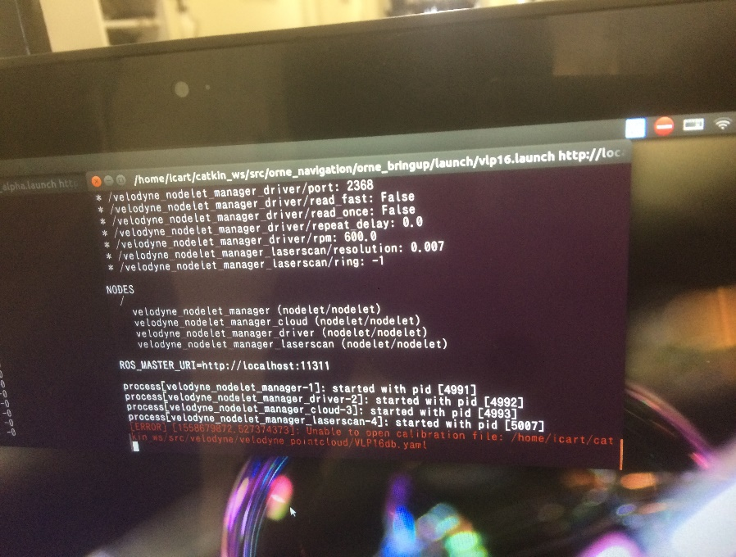

原因:yamlファイルがない

Velodyne:2

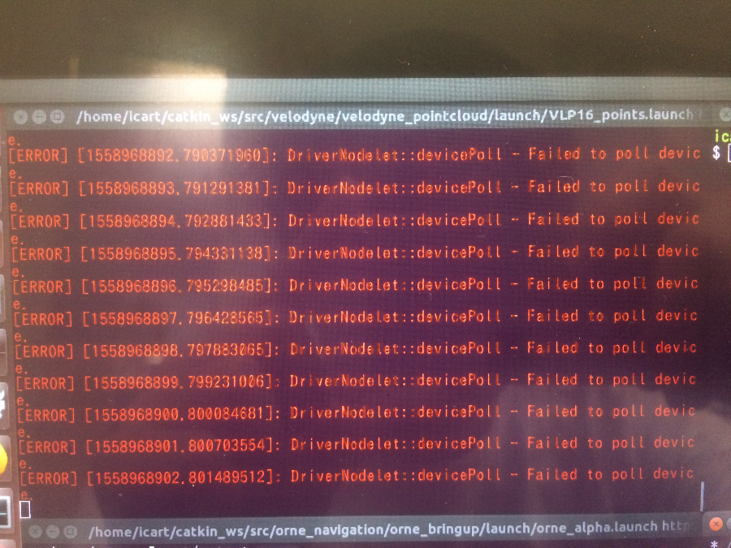

原因:PCとVelodyneがつながってない、ethereケーブルがPCからVelodyneにつながっているか確認

/